МИНИСТЕРСТВО НАУКИ И ВЫСШЕГО ОБРАЗОВАНИЯ

РОССИЙСКОЙ ФЕДЕРАЦИИ

ФЕДЕРАЛЬНОЕ ГОСУДАРСТВЕННОЕ БЮДЖЕТНОЕ ОБРАЗОВАТЕЛЬНОЕ

УЧРЕЖДЕНИЕ ВЫСШЕГО ОБРАЗОВАНИЯ

«РОССИЙСКИЙ ГОСУДАРСТВЕННЫЙ

ПЕДАГОГИЧЕСКИЙ УНИВЕРСИТЕТ им. А. И. ГЕРЦЕНА»

**институт информационных технологий и технологического образования**

**кафедра информационных технологий и электронного обучения**

Основная профессиональная образовательная программа

Направление подготовки 09.03.01 Информатика и вычислительная техника

Направленность (профиль) «Технологии разработки программного обеспечения»

форма обучения – очная

**Курсовая работа**

по дисциплине «Технологии компьютерного моделирования»

ПОСТРОЕНИЕ ТРЕХМЕРНЫХ ГРАФИКОВ В EXCEL

Обучающегося 2 курса

Моисеенко Павла Александровича

_____________________________

Руководитель:

к.п.н, доцент

______________ Гончарова С. В.

«_______» __________________ 2020 г.

Санкт-Петербург

2020

ОГЛАВЛЕНИЕ

ВВЕДЕНИЕ 3

1. Обзор Excel 4

1.1. Что такое Excel? 4

1.2. Графики в Excel 6

2. Трёхмерные графики в Excel 8

2.1. Описание трёхмерного графика 8

2.2. Создание трёхмерного графика в Excel 8

ЗАКЛЮЧЕНИЕ 20

ЛИТЕРАТУРА 21

# ВВЕДЕНИЕ

Excel — это самое полезное, универсальное и многофункциональное программное средство из пакета Office, и время, потраченное на его изучение, может стать самым ценным вложением в вашу карьеру. Основное назначение Excel — хранение, анализ и визуализация данных, создание отчетов и проведение сложных расчетов.

В своей работе я сфокусируюсь на описании Excel, описании построения графиков, и в частности, трёхмерных графиков, так как об этом написано довольно мало на русском языке.

Я на основе примеров покажу как можно создавать и работать с трёхмерными графиками в Excel.

# 1. Обзор Excel

## 1.1. Что такое Excel?

Microsoft Excel — это программа для работы с электронными таблицами, разработанная Microsoft для Windows, macOS, Android и iOS. Включает в себя вычисления, графические инструменты, сводные таблицы и язык программирования макросов, называемый Visual Basic для приложений. Это очень широко применяемая электронная таблица для перечисленных платформ, особенно начиная с версии 5 в 1993 году, и она заменила Lotus 1-2-3 в качестве отраслевого стандарта для электронных таблиц. Excel является частью пакета программного обеспечения Microsoft Office.[1]

Microsoft Excel имеет основные функции всех электронных таблиц[2], использующих сетку ячеек, расположенных в пронумерованных строках и буквенных столбцах, для организации манипуляций с данными, таких как арифметические операции. Он имеет набор функций для удовлетворения статистических, инженерных и финансовых потребностей. Кроме того, она может отображать данные в виде линейных графиков, гистограмм и диаграмм, а также очень ограниченно трехмерные графики. Excel позволяет разбивать данные на части, чтобы увидеть их зависимости от различных факторов для разных точек зрения (используя сводные таблицы и менеджер сценариев). Есть возможность программирования с помощью языка Visual Basic для приложений, позволяющего пользователю использовать широкий спектр численных методов, например, для решения дифференциальных уравнений математической физики[3], а затем сообщать о результатах обратно в электронную таблицу. Excel также имеет множество интерактивных функций, позволяющих пользовательским интерфейсам полностью скрыть электронную таблицу от пользователя, поэтому электронная таблица представляет собой так называемое приложение или систему поддержки принятия решений (DSS) через специально разработанный пользовательский интерфейс для, например, фондового анализатор, или вообще, как инструмент проектирования, который задает пользовательские вопросы и предоставляет ответы и отчеты. В более сложной реализации приложение Excel может автоматически опрашивать внешние базы данных и измерительные приборы, используя расписание обновлений, анализировать результаты, создавать отчеты Word или слайд-шоу PowerPoint и регулярно отправлять эти презентации по электронной почте на адреса из списка участников. Excel не был разработан для использования в качестве базы данных. Microsoft позволяет использовать несколько дополнительных параметров командной строки для управления способом запуска Excel.

Excel 2016 имеет 484 функции[4]. Из них 360 существовали до Excel 2010. Microsoft классифицирует эти функции по 14 категориям. Из 484 текущих функций 386 могут вызываться из VBA, поскольку методы объекта «WorksheetFunction»[5] и 44 имеют те же имена, что и функции VBA[6].

Windows версия Excel поддерживает программирование с помощью Visual Basic для приложений (VBA), который является диалектом Visual. Программирование с помощью VBA позволяет обрабатывать таблицы, c которыми неудобно или невозможно работать с помощью стандартных методов электронной таблицы. Программисты могут писать код непосредственно с помощью редактора Visual Basic (VBE), который включает в себя окно для написания кода, отладки кода, и код модуля внешней среды организации. Пользователь может использовать численные методы, а также автоматизировать задачи, такие как форматирование или организации данных в VBA, и проводить расчет, использую любые желаемые промежуточные результаты, возвращаемые в электронную таблицу.

Дополнительные функции доступны с помощью надстроек. Например, Analysis ToolPak, Euro Currency Tools, Solver Add-In.

## 1.2. Графики в Excel

Excel поддерживает диаграммы, графики или гистограммы, созданные из указанных групп клеток. Созданный графический компонент может быть внедрен в пределах текущего листа или добавлен как отдельный объект. Графики будут автоматически обновляться, если содержимое ячейки меняется. Например, предположим, что важные требования к дизайну отображаются визуально; затем, в ответ на изменение пользователем пробных значений параметров, кривые, описывающие форму изменения дизайна, и их точки пересечения смещаются, помогая выбрать лучший дизайн.

Диаграммы и графики улучшают ваши данные, предоставляя простую для понимания визуализацию числовых значений. Хотя термины часто используются взаимозаменяемо, они немного отличаются. Графики являются наиболее простым способом визуального представления данных и обычно отображают значения точек данных за определенный промежуток времени. Диаграммы немного сложнее, поскольку они позволяют сравнивать части набора данных относительно других данных в этом наборе. Диаграммы также считаются более наглядными, чем графики, поскольку они часто принимают другую форму, чем обычные оси X и Y.

Люди часто используют диаграммы и графики в презентациях, чтобы дать руководству, клиенту или членам команды быстрый снимок прогресса или результатов. Вы можете создать диаграмму или график для представления практически любого вида количественных данных — это сэкономит вам время и усилия при просмотре электронных таблиц для поиска взаимосвязей и тенденций.

В Excel легко создавать диаграммы и графики, тем более что вы также можете хранить свои данные непосредственно в книге Excel, а не импортировать данные из другой программы. В Excel также имеется множество предустановленных типов диаграмм и графиков, поэтому вы можете выбрать тот, который наилучшим образом представляет отношения данных, которые вы хотите выделить.

Excel предлагает большую библиотеку типов диаграмм и графиков, чтобы помочь визуально представить ваши данные. В то время как несколько типов диаграмм могут «работать» для данного набора данных, важно выбрать тип диаграммы, который лучше всего соответствует истории, о которой вы хотите рассказать. Конечно, вы также можете добавить графические элементы для улучшения и настройки диаграммы или графика. В Excel 2016 существует пять основных категорий диаграмм или графиков: столбчатые диаграммы, гистограммы, круговые диаграммы, линейные графики, точечные диаграммы.[7][8][9]

# 2. Трёхмерные графики в Excel

## 2.1. Описание трёхмерного графика

Трехмерные графики также известны как поверхностные графики в Excel, которые используются для представления трехмерных данных. Чтобы создать трехмерный график в формате Excel, нам нужен трехмерный диапазон данных, что означает, что у нас есть три оси — x, y и z.

У нас есть постановка задачи: если есть данные по трём осям, то есть X, Y и Z, как мы можем отобразить эти данные в диаграммах? Диаграмма, которую мы используем для представления этих данных, называется трехмерным или поверхностным графиком в Excel. 3D-графики представляют трехмерные данные. Одна переменная зависит от двух других, в то время как две другие переменные являются независимыми. Двумерные диаграммы полезны для представления данных, а трехмерные данные полезны при анализе данных. Такие как соотношение и регрессия. Этот тип диаграммы отображается на осях X, Y и Z, где две оси горизонтальны, а одна вертикальна. Какая ось должна оставаться первичной осью, зависит от пользователя диаграммы.

## 2.2. Создание трёхмерного графика в Excel

Давайте сначала выберем случайные данные, как показано на рисунке 1.

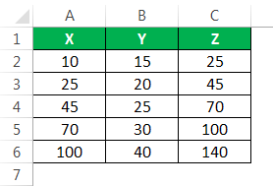

Рисунок 1

У нас есть случайные числа, сгенерированные в столбцах X, Y, Z в Excel, и мы будем отображать эти данные на трехмерных графиках.

Теперь выберем данные, в которых мы хотим построить трехмерную диаграмму, как на рисунке 2.

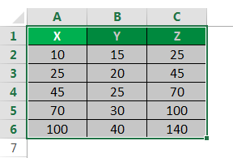

Рисунок 2

Далее на вкладке «Вставка» (Insert) в разделе «Диаграммы» (Charts) нажмите на диаграмму «Поверхностная», как это указано на рисунке 3.

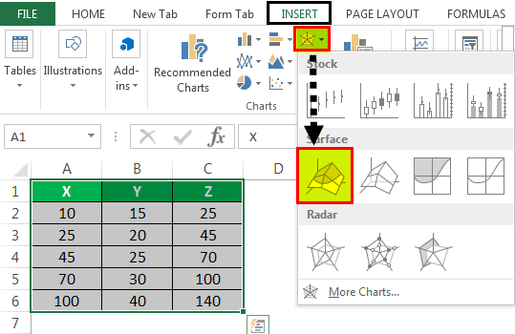

Рисунок 3

На рисунке 4 показан нормальный трехмерный график поверхности в Excel, но мы не можем много понять из этого графика на данный момент.

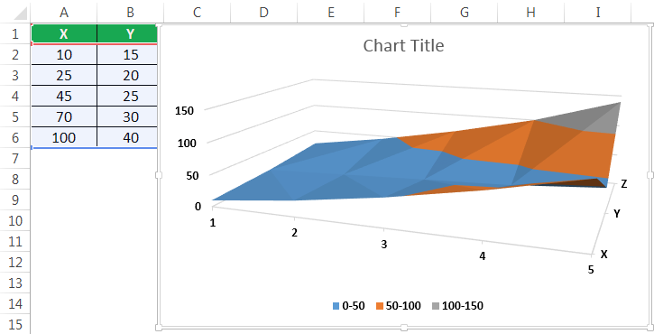

Рисунок 4

Диапазоны показаны в цветах. Сейчас эта диаграмма не так хорошо читается, поэтому щелкните правой кнопкой мыши на диаграмме и выберите «Формат области диаграммы…» (Format Chart Area) как на рисунке 5.

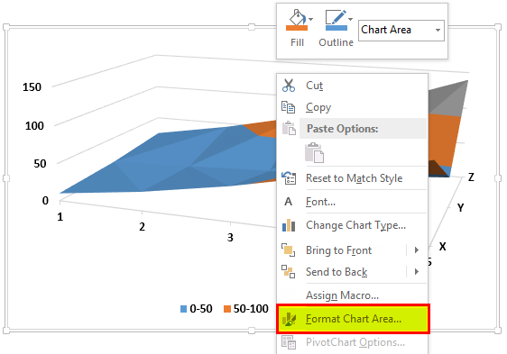

Рисунок 5

Появится панель инструментов для форматирования диаграммы, затем нажмите «Эффекты» (Effects). В «Эффектах» нажмите на «Поворот объёмной фигуры» (3-D Rotation), как показано на рисунке 6.

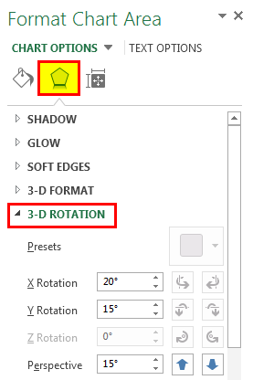

Рисунок 6

Измените значения для «Вращения вокруг оси X» (X Rotation), «Y» (Y Rotation) и «Перспективы» (Perspective), которые изменят диаграмму, и её будет легче читать. Например, как на рисунке 7.

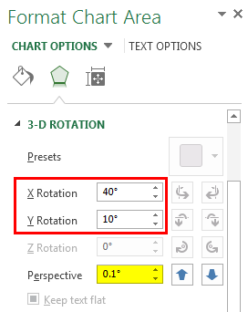

Рисунок 7

На рисунке 8 можно увидеть, как выглядит график после изменения параметра «Вращение вокруг оси».

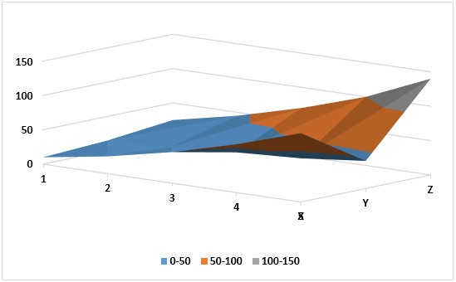

Рисунок 8

Теперь следует назвать ось. Можно дать название оси, нажав на кнопку плюса в Excel, как на рисунке 9.

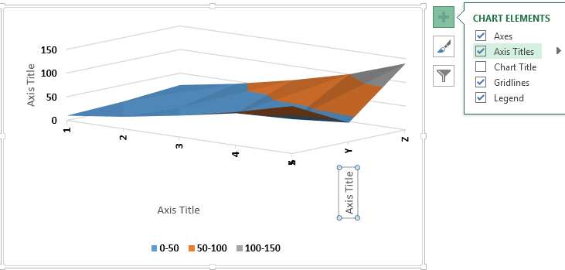

Рисунок 9

Приведенная выше поверхностная диаграмма представляет собой трехмерный график для выбранных выше случайных данных.

Давайте используем трёхмерные графики в Excel для некоторых сложных ситуаций. Предположим, у нас есть данные для региона, и его продажи осуществляются в течение шести месяцев, и мы хотим отобразить эти данные в виде диаграммы. Посмотрите на данные на рисунке 10.

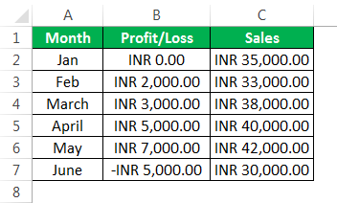

Рисунок 10

Теперь мы хотим отобразить это на трехмерной диаграмме, поскольку у нас есть три переменные для определения. Первая — месяц, вторая — прибыль или убыток, понесенный компанией, и третья — часть общего объема продаж, совершенных за этот период месяца.

Теперь выберем данные, в которых мы хотим построить трехмерную диаграмму, также, как на рисунке 2.

Далее на вкладке «Вставка» (Insert) в разделе «Диаграммы» (Charts) нажмите на диаграмму «Поверхностная», как это указано на рисунке 3.

Трёхмерная диаграмма в настоящее время выглядит так, как показано на рисунке 11.

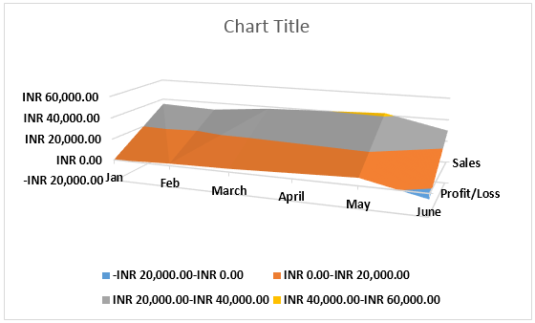

Рисунок 11

Цвета обозначают диапазоны значений на графике, и они варьируются от -20000 до 60000, но наши данные по прибыли/убытку составляют только от 7000 до -5000 и от 30000 до 40000, поэтому мы должны изменить это. Щелкните правой кнопкой мыши на диаграмме и выберите «Формат области диаграммы…» (Format Chart Area), также, как на рисунке 5.

Появится панель инструментов для форматирования диаграммы. Нажмите на «Эффекты» (Effects), а в нижней части эффектов снимите отметку с «Автомасштабирование» (Autoscale), как на рисунке 12.

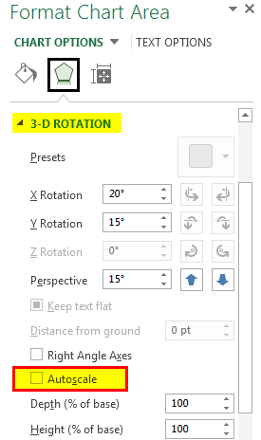

Рисунок 12

Теперь снова проверьте настройки на панели инструментов диаграммы в Excel, изменив перспективу до точки, в которой мы можем правильно просматривать диаграмму, как на рисунке 13.

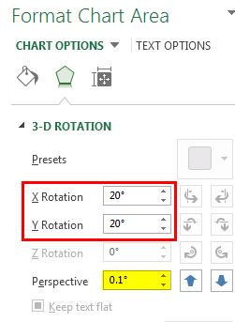

Рисунок 13

Сейчас наш график выглядит как на рисунке 14.

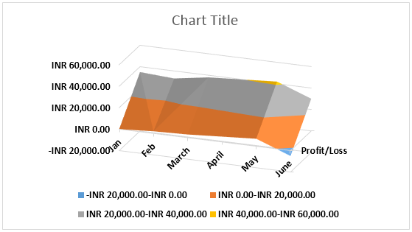

Рисунок 14

Теперь на вкладке «Конструктор» (Design) есть различные другие параметры форматирования диаграмм, например, для добавления элемента диаграммы, как на рисунке 15.

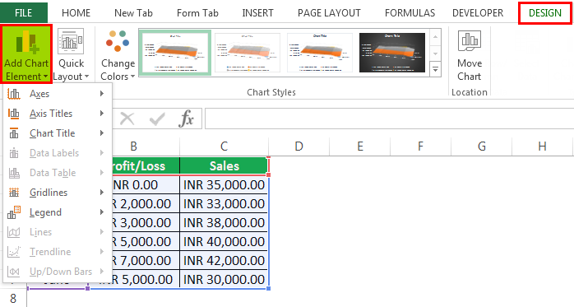

Рисунок 15

Добавьте заголовок «Данные о продажах» в таблицу, как на рисунке 16.

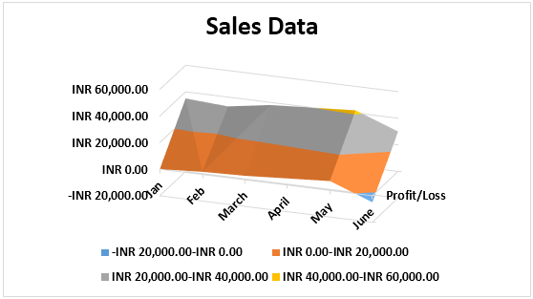

Рисунок 16

Почему мы используем трёхмерные графики в Excel? Чтобы ответить на этот вопрос, мы можем обратиться ко второму случаю. Данные были в трех сериях, то есть мы должны были представлять данные в трех осях. Это было бы невозможно с двумерными графиками, поскольку они могут представлять данные только по двум осям. Трёхмерные графики поверхности в Excel работают в цветовой кодировке. Цвет представляет диапазоны данных, в которых они определены.[10]

# ЗАКЛЮЧЕНИЕ

Excel — это простая в использовании, но достаточно функциональная программа для работы с таблицами. Программа может быть полезна администраторам баз данных, бухгалтерам, экономистам и финансовым аналитикам, банковским служащим, а также студентам для проведения экспериментов.

В Excel есть ограничения при построении трёхмерных графиков, но если вы всё же решите воспользоваться этой возможностью, то помните, что из трех осей на трехмерном графике одна вертикальная, а две другие — горизонтальные, на трехмерном графике вращение необходимо отрегулировать в соответствии с диапазоном данных, так как понимания графика может быть затруднено, если перспектива не верна и ось должна быть названа так, чтобы избежать путаницы для пользователя.

# ЛИТЕРАТУРА

1. Microsoft Excel [Электронный ресурс] / Википедия — Электрон. дан. — 19.08.2004 — Режим доступа: https://en.wikipedia.org/wiki/Microsoft_Excel, свободный. — Загл. с экрана. — Яз. англ.

2. Уокенбах, Джон. Excel 2013: профессиональное программирование на VBA / Джон Уокенбах — М.: «Диалектика», 2014. — 960 с.

3. Харвей, Грег. Microsoft Excel 2013 для чайников / Грег Харвей — М.: «Диалектика», 2013. — 368 с.

4. Excel functions (alphabetical) [Электронный ресурс] / Office Support — Электрон. дан. — 04.11.2018 — Режим доступа: https://support.office.com/en-us/article/excel-functions-alphabetical-b3944572-255d-4efb-bb96-c6d90033e188, свободный. — Загл. с экрана. — Яз. англ.

5. WorksheetFunction object (Excel) [Электронный ресурс] / Microsoft Docs — Электрон. дан. — 03.04.2019 — Режим доступа: https://docs.microsoft.com/en-us/office/vba/api/excel.worksheetfunction, свободный. — Загл. с экрана. — Яз. англ.

6. Functions (Visual Basic for Applications) [Электронный ресурс] / Microsoft Docs — Электрон. дан. — 13.12.2019 — Режим доступа: https://docs.microsoft.com/en-us/office/vba/language/reference/functions-visual-basic-for-applications, свободный. — Загл. с экрана. — Яз. англ.

7. How to Make Charts and Graphs in Excel [Электронный ресурс] / Smartsheet — Электрон. дан. — 13.01.2017 — Режим доступа: https://www.smartsheet.com/how-to-make-charts-in-excel, свободный. — Загл. с экрана. — Яз. англ.

8. How to Make a Graph in Excel & Add Visuals to Your Reporting [Электронный ресурс] / Trina M. — Электрон. дан. — 22.09.2016 — Режим доступа: https://www.workzone.com/blog/how-to-make-a-graph-in-excel/, свободный. — Загл. с экрана. — Яз. англ.

9. Excel 3D Plot [Электронный ресурс] / EDUCBA — Электрон. дан. — 25.01.2019 — Режим доступа: https://www.educba.com/3d-plot-in-excel/, свободный. — Загл. с экрана. — Яз. англ.

10. 3D Plot in Excel [Электронный ресурс] / WallStreetMojo — Электрон. дан. — 16.03.2019 — Режим доступа: https://www.wallstreetmojo.com/3d-plot-in-excel/, свободный. — Загл. с экрана. — Яз. англ.